- Mikor mondjuk, hogy egy H ⊂Rn korlátos halmazon értelmezett függvény (Riemann)- integrálható?


- Hogyan értelmezzük egy H ⊂R2 korlátos halmaznak a területét?


- Hogyan értelmezzük a tanult R3-beli hengerszerű test térfogatát?
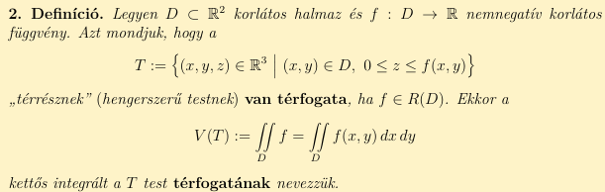

- Adja meg az x tengelyre nézve normáltartomány fogalmát!
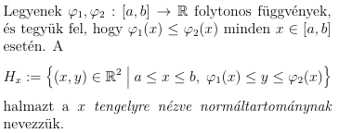

- Adja meg az y tengelyre nézve normáltartomány fogalmát!
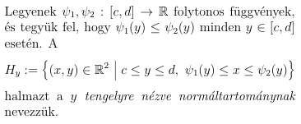

- Hogyan számolható ki egy kettős integrál, ami egy x tengelyre nézve normáltartományon van értelmezve?


- Hogyan számolható ki egy kettős integrál, ami egy y tengelyre nézve normáltartományon van értelmezve?


- Igaz-e a következő állítás? Ha egy tartomány az x és az y tengelyre nézve is normáltartomány, akkor a tartományon vett kettős integrál kiszámításakor ugyanilyen integrálási nehézségek lépnek fel, ha az integrálási sorrendet felcseréjük . A válaszát indokolja meg!


